SIMULATION ET PREVISION DES GAINS LIES A UNE AMELIORATION DE LA PERFORMANCE MOTEUR SUR UNE PLAGE DE REGIME

# I – Cadre de l’étude

On prend comme caractéristiques générales du véhicule les différentes valeurs :

* **Masse**: voiture 250kg + pilote 70kg
* **Hauteur** du centre de gravité :
* Position du CG par rapport à l’axe avant :
* Position du CG par rapport à l’axe arrière :
* **Rayon de contact** des pneus : 0.26 m
* **Front area**: 0.9 m²
* **Drag coefficient** : 0.7
* **Final transmission ratio** : 7.308
* On utilise les rapports de boite fournis par Honda
* **Downforce** = 0
* Dans les modèles les plus simplistes, on prend mu=1.5
* Dans les modèles détaillés, on fait varier mu en fonction de la force normale appliquée
* **Densité de l’air** : 1.20
* **Transmission efficiency**: 90%
* Lors de modèles plus complets, on prendra en compte la véritable transmission
* Temps de passage des vitesses nul (simpliste)
* Temps de passage des vitesses : 100ms

De plus, on définit dans un premier temps la courbe de performance moteur (ci-dessous) comme référence pour les calculs. Par la suite, tous les pourcentages d’amélioration seront calculés à partir des points de cette courbe :

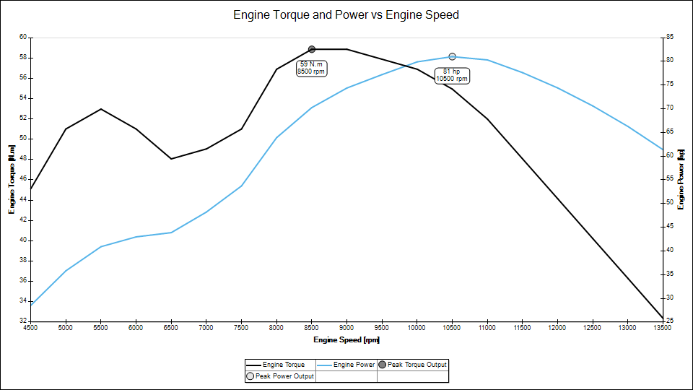

# II – Modèles de simulation

1. Optimum Lap

On utilise Optimum Lap pour simuler les performances du véhicule sur l’épreuve d’accélération (0 à 75m, départ arrêté).

* Courbes et analyse

1. MatLab

* Courbes et analyse

# III – Gain théorique de performances lié à une amélioration du couple moteur

1. Amélioration ponctuelle de la courbe de couple
2. Traction control
3. Impact de la modification d’un segment
4. Résumé des gains

# V – Conclusion